Всероссийский конкурс юных исследователей окружающей среды имени Б. В. Всесвятского с международным участием

Управление образования Администрации города Березники
Муниципальное автономное образовательное учреждение
«Средняя общеобразовательная школа №2»
Муниципальное автономное учреждение
дополнительного образования
«Дом детского и юношеского туризма и экскурсий»

Номинация: юные исследователи

Исследовательская работа
«Почему нельзя есть снег?»

Автор: Нисин Александр,
ученик 3В класса,
МАОУ СОШ №2

Руководитель:
Зелова Любовь Николаевна,
учитель начальных классов
МАОУ СОШ №2
Мусихина Елена Павловна,
педагог МАУ ДО ДДЮТЭ

г. Березники, 2023 г.
Оглавление
Введение 2
Глава 1. Обзор информации 3
Глава 2. Методика исследования 3
2.1 Анкетирование 3
2.2 Фильтрование 4
2.3 Микроскопические исследования 6
Анализ результатов. Выводы 7
Список использованной литературы 8

Введение
В разных источниках информации мы обнаружили, что снег состоит не только из воды. Отмечаются разные примеси: песок, соль, остатки растений и животных. Моя мама по образованию химик. Она подтвердила эту информацию. Пока снег падает, и когда он уже лежит на земле, к нему прикрепляются пылинки, частички дыма и разные химические вещества. В городе снег самый грязный. В этом виноват и транспорт, и заводы, и сами люди, которые посыпают дорожки песком и солью. В деревне и в лесу грязь и пыль тоже присутствует в снегу. В его составе могут быть дым от костров и топки домов, кора деревьев и просто земля, которая не покрыта снегом. Все эти загрязнения хорошо заметны весной, когда толстый слой снега уже почти растаял и цвет снега становится темно-серым от грязи.
Во дворе я часто вижу, как по снегу гуляют собаки и кошки, на площади детей катают лошади. Все эти животные могут оставлять на снегу разные бактерии, вирусы и даже яйца червей. Хотя мы этого не видим. Все это может негативно сказаться на нашем здоровье. Все знают поговорку «Доверяй, но проверяй», я хочу с помощью экспериментов проверить мамины слова.
Проблема исследования: Взрослые говорят детям, что снег есть нельзя. Выясним, почему?
Цель исследования: определить уровень чистоты снега в разных образцах снега.
Задачи исследования:
- Изучить мнение одноклассников о чистоте снега.
- Определить визуально степень чистоты талой воды разных образцов снега.
- Определить степень загрязнения снега механическими частицами.
- Изучить виды загрязнителей снега в отобранных образцах.
Сроки проведения исследования: с 10 февраля 2023 года по 5 января 2023 года.
Методы исследования: анкетирование, физические методы исследования талой воды, визуальная оценка, микроскопические методы исследования.
Практическая часть: знакомство школьников с результатами исследования чтобы показать насколько не безопасно есть снег.

Глава 1. Обзор информации
С помощью детской энциклопедии мы выяснили, что снег — твердые атмосферные осадки, выпадающие из облаков в виде скопления ледяных частичек. Первое условие для появления снега - это холод. Температура, при которой вода замерзает - это 0º. Раньше я думал, что снег – это просто замерзшие капельки воды. Потом прочитал, что капельки воды могут стать только градинками. Снег не появляется из капелек, он появляется из пара, который замерзает в тучах. Эти маленькие частицы замерзшего пара, как бы приклеиваются друг к другу, образуя красивые и разные по форме снежинки. По цвету снег должен быть белым из-за того, что в снежинки попадает воздух. В некоторых теплых регионах снег вообще никогда не выпадает.
Снег накапливается за зиму, это запас воды на весну. Если его будет мало, то весной в землю попадет недостаточно воды и будет плохой урожай. Точно также из-за недостатка снежного покрова растения вымерзнут, ведь для них это своего рода теплая «шуба». Еще под снегом обитают различные звери: от мелких мышей, что проделывают там ходы, до медведей, обустраивающих в нем место для зимней спячки [1].

Глава 2. Методика исследования

2.1 Анкетирование
В анкетирование приняло участие 30 учащихся 2 класса. Анкета содержала 3 вопроса:
- Ел ли ты когда – нибудь снег?
- Согласен ли ты с утверждением взрослых, что снег грязный?
- Какая грязь может быть в снегу?
Результаты обработки анкет заносили в сводную таблицу 1.
Таблица 1
Результаты обработки анкет
Вопросы | Результат
- Ел ли ты когда – нибудь снег? | Да- 20 человек  Нет- 10 человек
- Согласен ли ты с утверждением взрослых, что снег грязный? | Да- 25 человек  Нет -5 человек
- Какая грязь может быть в снегу? | Из 25 человек:  Микробы-2 человека  Земля, песок, грязь- 8 человек  Следы жизнедеятельности животных-5 человек  Соль- 3 человека  Грязь от машин-1 человек  Не знаю-4 человека  Части деревьев

2.2 Фильтрование
Оборудование и материалы: лабораторная посуда (стаканы, чашки Петри), вакуум-фильтр, фильтровальная бумага
Мы собрали образцы снега с разных мест: в городе, за городом:
Образец №1 – свежевыпавший снег.
Образец №2. –снег из леса.
Образец №3 – снег из городского парка.
Образец №4 – снег у школы, рядом с дорогой.
Образец №5 – контрольный образец (питьевая вода).
Мы растопили образцы снега на электрической плитке и поместили полученную воду в лабораторные стаканы, предварительно пронумеровав их (рисунок №1). Потом мы сравнили полученные образцы с питьевой водой (образец №5). Все полученные из снега образцы воды были мутнее, чем питьевая вода. В воде можно увидеть примеси.
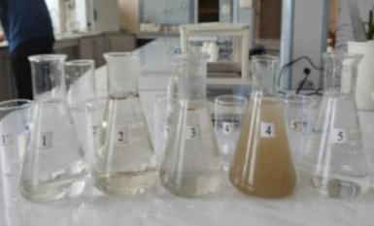

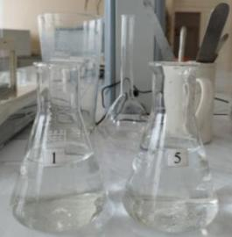
Рис. 1. Талая вода, полученная из образцов снега
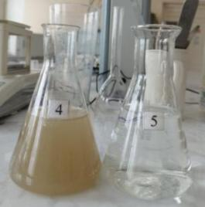
Рис. 2: Сравнения образцов талой воды (образцы №1 и №4)
с питьевой водой (образец №5)
Чтобы лучше рассмотреть загрязнители воды, мы отфильтровали талую воду (рисунок 3) и внимательно рассмотрели образцы.
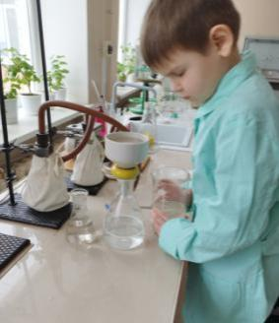
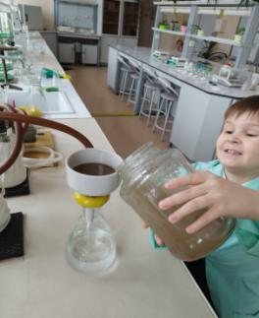
Рис.: 3. Фильтрация талой воды
На фильтрах с пронумерованными образцами видно, что грязь и мусор имеет разный характер. Образец №1 (свежевыпавший снег) содержит небольшое количество пыли и волосков, которые попали в него из воздуха при падении. Образцы №2 и №3 (снег из леса и парка) содержат еловые иголки, кусочки коры и частички пыли и грязи. Больше всего частичек грязи и пыли оказалось в образце № 4, это были частички сажи, испускаемые двигателями машин, а так же частицы песка, которым посыпают дороги и тротуары (рисунок 4).
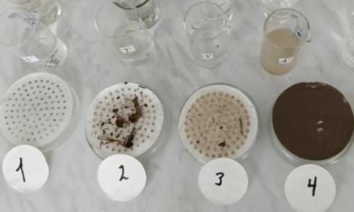

Рис. 4. Фильтровальная бумага с образцами пыли и грязи, оставшейся после фильтрации талой воды
Откуда же взялось столько грязи, ведь почти во всех местах, где мы собирали снег, он был белого цвета? Маленькие частички грязи прятались между частичками внутри снежинки.

2.3 Микроскопические исследования
Дальше мы решили посмотреть мусор и грязь под микроскопом, ведь вредные частички могут быть неразличимы без большого увеличения. Под микроскопом мы увидели, что загрязнения во всех образцах содержат совсем разные частицы. Это пылинки, останки насекомых, а так же частицы песка и соли (рисунок 5).
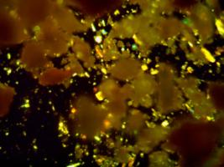  Песок при меньшем увеличении | 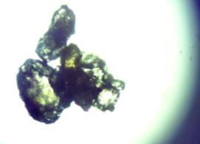  Частица песка при большем увеличении
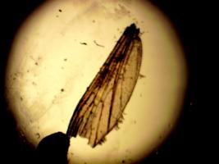  Останки животных | 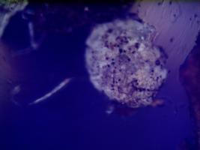  Соль
Рис. 5. Фотографии загрязнений, полученных на микроскопе

Анализ результатов. Выводы
Анализ ответов анкет позволил изучить отношение одноклассников к проблеме чистоты снега.
Диаграмма 1
Анализ ответов на вопрос №1

Анкетирование показало, что большинство одноклассников пробовали, есть снег (67%).
Диаграмма 2
Анализ ответов на вопрос №2

Как видно из диаграммы 2, 83% одноклассников согласны с утверждениями взрослых о том, что снег грязный.

Диаграмма 2
Анализ ответов на вопрос №3

Основным видом загрязнения снега школьники назвали землю и песок (35%), на втором месте оказались животные (22%) и на третьем месте – это соль (13%).
В результате проведенных опытов и наблюдений мы подтвердили, что в снегу содержатся частицы грязи и пыли. Самый грязный снег у дороги. Рядом со школой находится главная дорога. Там ездит много машин, поэтому выхлопные газы постоянно попадают в воздух. Падающие снежинки ловят на своем пути все эти частички дыма и грязи. А во время гололеда, дорогу и тротуары посыпают песком и солью, частички которых тоже поднимаются в воздух. Снег крайне быстро вбирается в себя различные вещества и еще до того момента, как он коснется земли. Вот почему даже свежий снег грязный, и его нельзя есть. Если я увижу, что другие ребята пытаются на улице есть снег, обязательно расскажу им, что чистого снега не бывает.
Выводы:
- Снег, отобранный из разных точек, имеет загрязнение механическими частичками.
- В разных образцах состав и количество загрязнений различен. Зависит от источников загрязнения.
- Таким образом, мы опытным путем убедились в том, что чистого снега, который можно было бы съесть, не опасаясь заболеть, нет.

Список использованной литературы
1. А. Ю. Бирюкова. Большая энциклопедия школьника. «Планета Земля». Издательство Росмэн-Пресс», 2001.-657 с.:
2. В.А. Маркин. Детская энциклопедия «Я познаю мир». – М.:ООО «Издательство АСТ», 2001.-557 с..
3. Детская онлайн энциклопедия «Хочу все знать» [электронный ресурс]. Режим доступа: http://ya-uznayu.ru/priroda/261-chto-takoe-sneg-pochemy-sneg-skripit-pod-nogami.html (дата обращения 2.03.2023)
4. Детская энциклопедия Потому.ру [электронный ресурс]. Режим доступа: https://potomy.ru/world/2365.html (дата обращения 2.03.2023)

